Πασχαλινά κουλουράκια και νόστιμα και… νηστήσιμα!

Υλικά

* 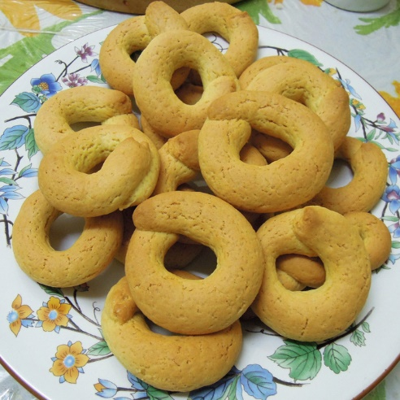1 κουτί φυτικό βούτυρο ζαχαροπλαστικής
* 1 ποτήρι λάδι
* 1 ½ ποτήρι ζάχαρη άχνη
* 1 ποτήρι χυμό πορτοκαλιού
* 1/3 του ποτηριού κονιάκ
* 1/3 του ποτηριού ανθόνερο
* 1 βανίλια
* 3 κουταλάκια Β.Ρ.
* Ξύσμα πορτοκαλιού
* 1 κιλό περίπου αλεύρι φαρίνα

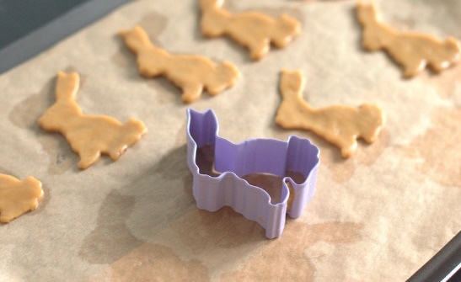Εκτέλεση-Σειρά εργασίας

* Κτυπούμε το βούτυρο, το λάδι και τη ζάχαρη
* Προσθέτουμε τον χυμό πορτοκαλιού, το κονιάκ και συνεχίζουμε το κτύπημα
* Προσθέτουμε το αλεύρι, το Β.Ρ., τη βανίλια, το ξύσμα πορτοκαλιού και συνεχίζουμε το κτύπημα μέχρι να γίνει μια εύπλαστη μαλακή ζύμη
* Πλάθουμε τα κουλουράκια σε σχήματα που θέλουμε (π.χ. κοτούλες, λαγουδάκια) ή κόβουμε με ειδικές φόρμες ζαχαροπλαστικής. Αν δεν έχουμε, δεν υπάρχει πρόβλημα. Ευκαιρία να δημιουργήσουμε δικά μας κουλουράκια με τα χεράκια μας. Μαζί μας βέβαια και κάποιο μεγαλύτερο άτομο για λόγους ασφάλειας και για το άναμμα του φούρνου.
* Ψήνουμε σε μέτριο προθερμασμένο φούρνο μέχρι να ροδοκοκκινίσουν

ΚΑΛΗ ΟΡΕΞΗ… ΕΙΝΑΙ ΜΟΥΡΛΙΑ!

